лист фототаблицы № _ 1_
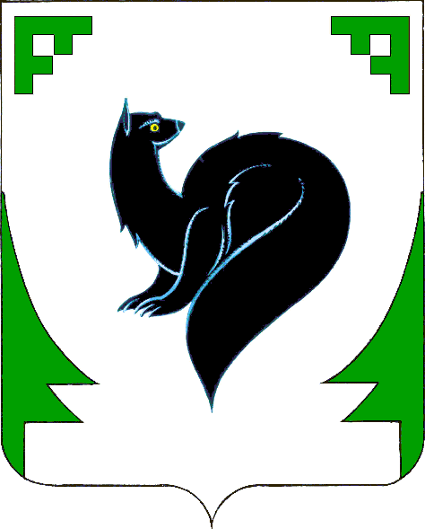
Управление землепользования
Администрация города Мегиона
ФОТОТАБЛИЦА
приложение к акту о состоянии земельного участка

от «_30_» августа__2022г.

( Ф.И.О должностного лица, наименование юридического лица, гражданина)
земельный участок 17, улица Солнечная, поселок городского типа Высокий, город Мегион, Ханты – Мансийский автономный округ – Югра, кадастровый номер 86:19:0050205:248

(место нахождение земельного участка, адрес)
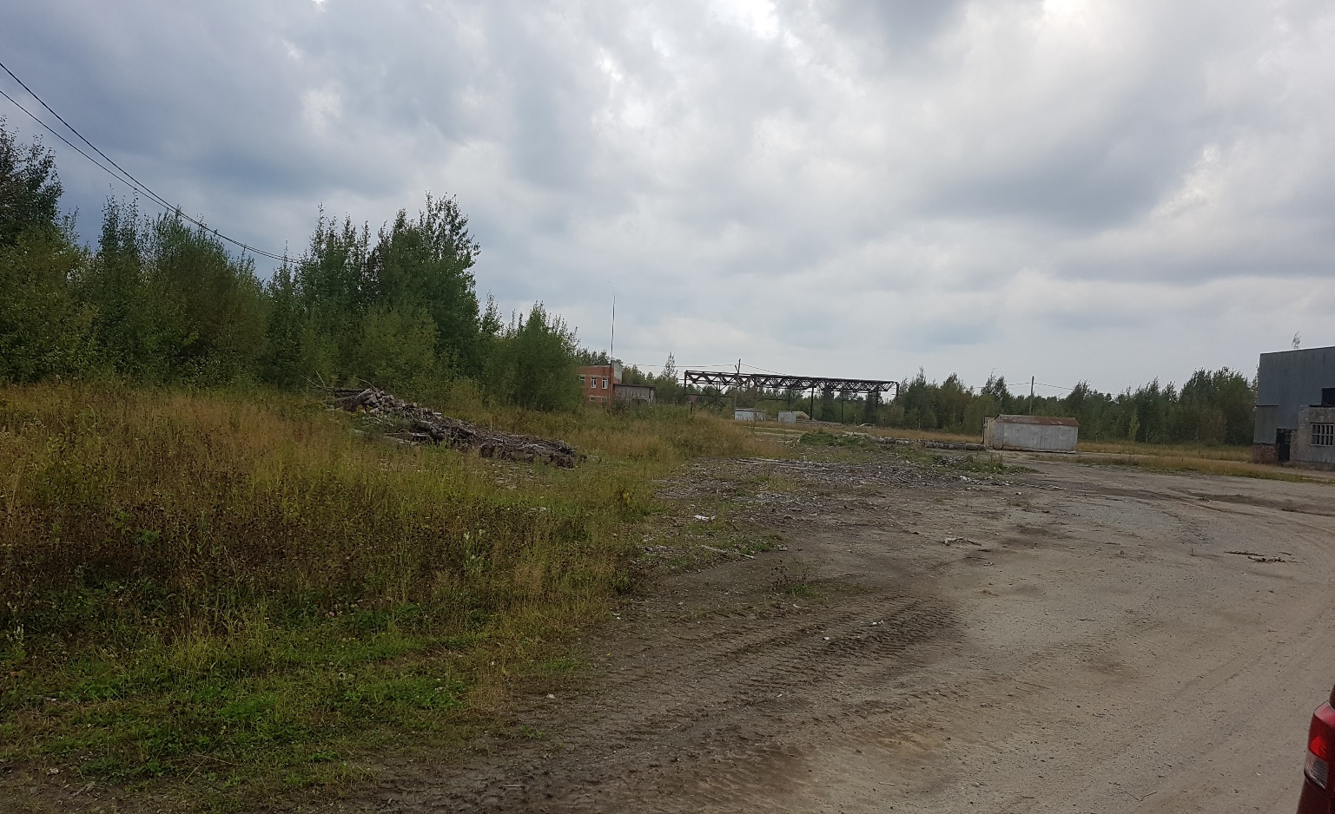

Начальник отдела предоставления
земельных участков управления землепользования
администрации города Мегиона А.А.Банникова

лист фототаблицы № _ 2_
Управление землепользования
Администрация города Мегиона
ФОТОТАБЛИЦА
приложение к акту о состоянии земельного участка

от «_30_» августа__2022г.

( Ф.И.О должностного лица, наименование юридического лица, гражданина)
земельный участок 17, улица Солнечная, поселок городского типа Высокий, город Мегион, Ханты – Мансийский автономный округ – Югра, кадастровый номер 86:19:0050205:248

(место нахождение земельного участка, адрес)
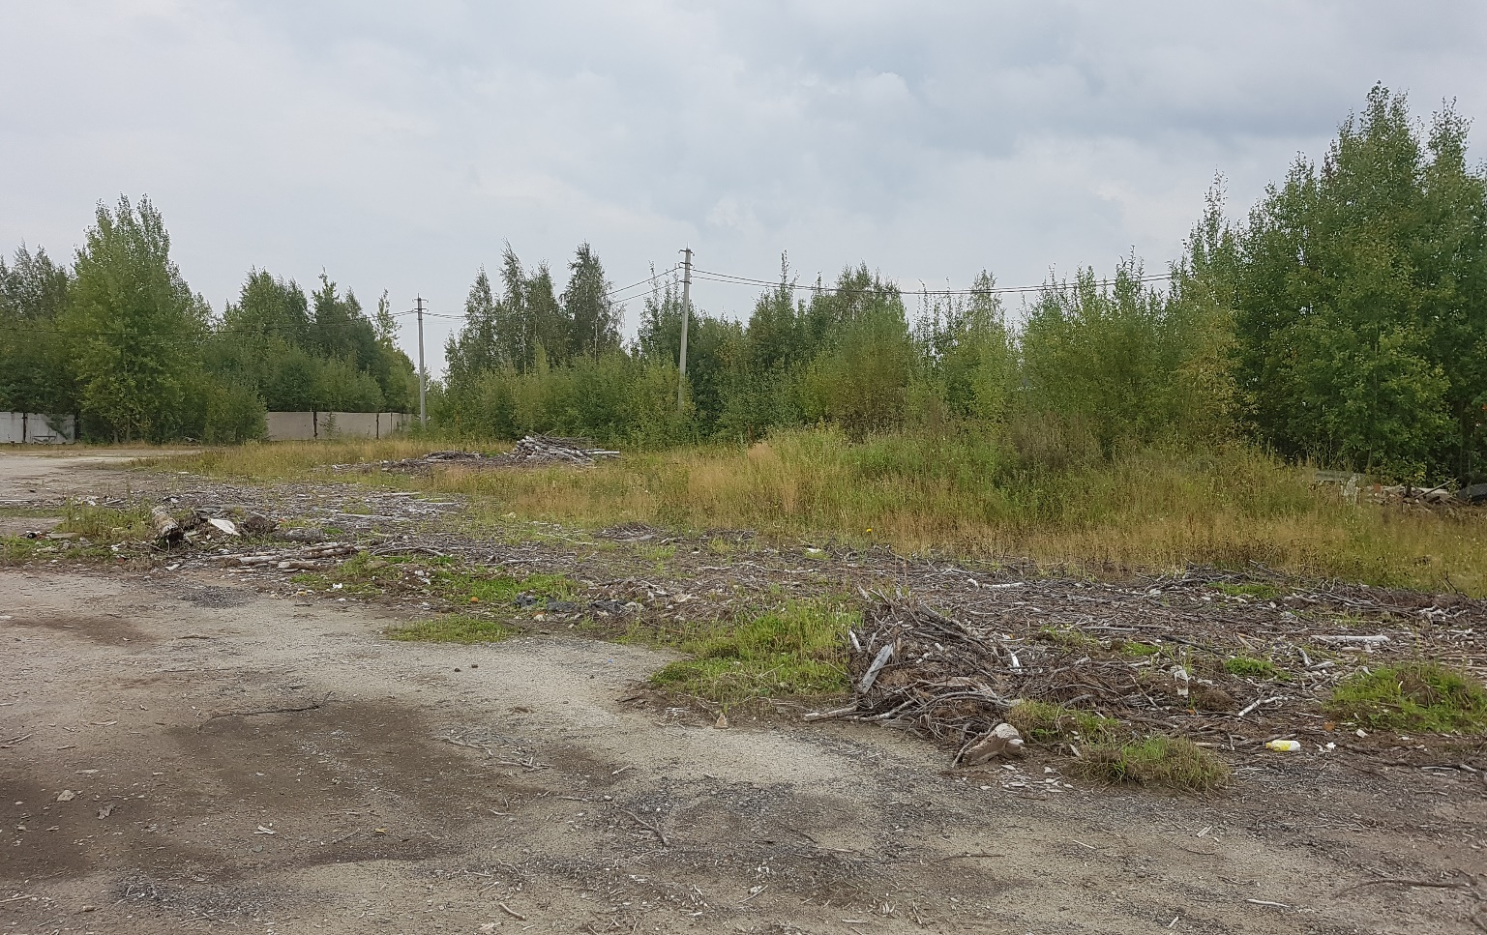

Начальник отдела предоставления
земельных участков управления землепользования
администрации города Мегиона А.А.Банникова

лист фототаблицы № _ 3_
Управление землепользования
Администрация города Мегиона
ФОТОТАБЛИЦА
приложение к акту о состоянии земельного участка

от «_30_» августа__2022г.

( Ф.И.О должностного лица, наименование юридического лица, гражданина)
земельный участок 17, улица Солнечная, поселок городского типа Высокий, город Мегион, Ханты – Мансийский автономный округ – Югра, кадастровый номер 86:19:0050205:248

(место нахождение земельного участка, адрес)
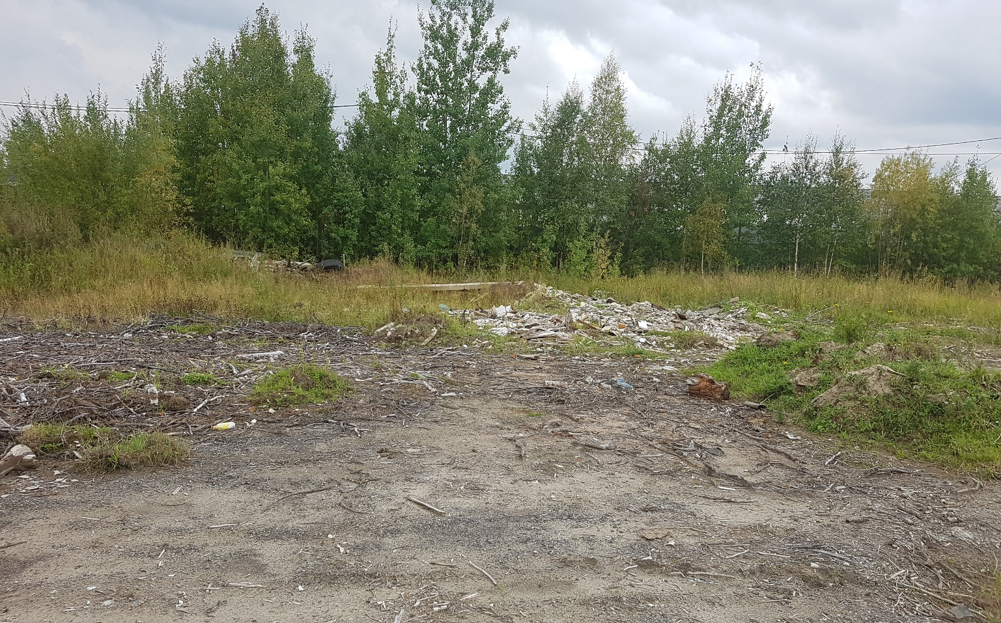

Начальник отдела предоставления
земельных участков управления землепользования
администрации города Мегиона А.А.Банникова

лист фототаблицы № _ 4_
Управление землепользования
Администрация города Мегиона
ФОТОТАБЛИЦА
приложение к акту о состоянии земельного участка

от «_30_» августа__2022 г.

( Ф.И.О должностного лица, наименование юридического лица, гражданина)
земельный участок 17, улица Солнечная, поселок городского типа Высокий, город Мегион, Ханты – Мансийский автономный округ – Югра, кадастровый номер 86:19:0050205:248

(место нахождение земельного участка, адрес
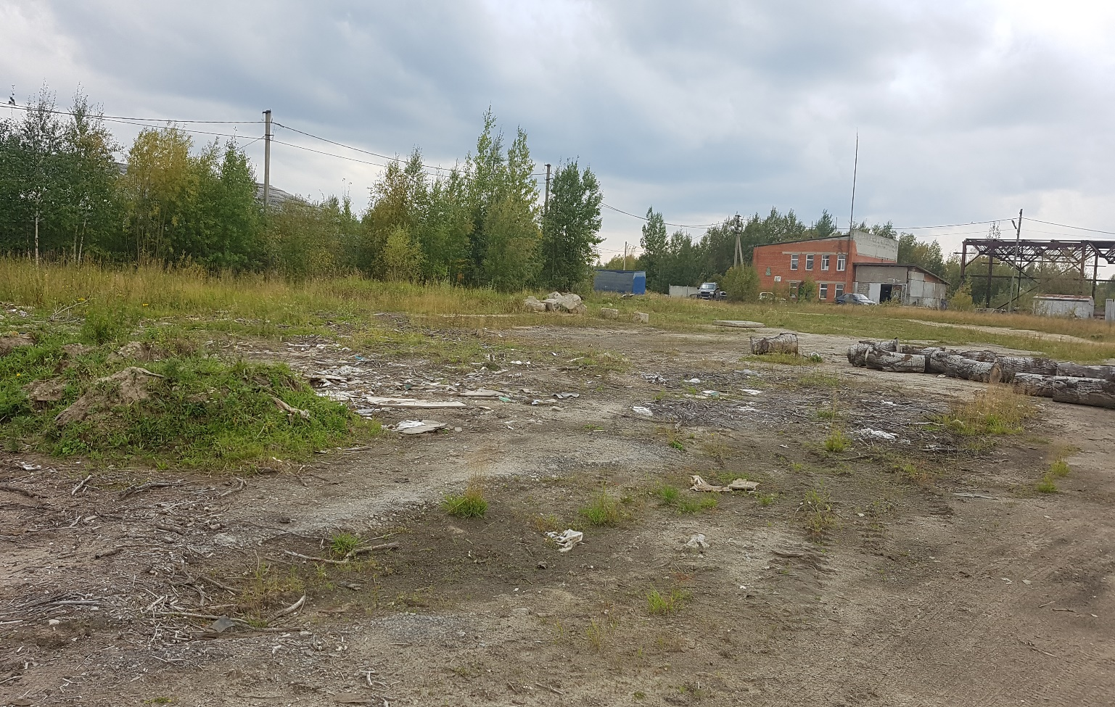

Начальник отдела предоставления
земельных участков управления землепользования
администрации города Мегиона А.А.Банникова

Управление землепользования
Администрация города Мегиона

АКТ
о состоянии земельного участка

г. Мегион 30.08.2022

Настоящий акт составлен начальником отдела предоставления земельных участков управления землепользования администрации города Мегиона Банниковой А.А., с целью проведения аукциона.
Произведено визуальное обследование земельного участка площадью: 4399 кв.м.
Расположенного по адресу: земельный участок 17, улица Солнечная, поселок городского типа Высокий, город Мегион, ХМАО-Югра
Кадастровый номер: 86:19:0050205:248
В результате визуального обследования установлено: доступ на земельный участок свободный, территория земельного участка частично захламлена строительным мусором, транспортными шинами, остатками древесины, какие-либо здания, строения отсутствуют, согласно приложенной фототаблице.

Приложение к акту: фотография земельного участка на 4 л. в 1 экз.

Начальник отдела предоставления
земельных участков управления землепользования
администрации города Мегиона ____________________Банникова А.А.

